
Licenciatura em Engenharia Informática

ApontaUA: Gestão do projeto e da equipa
Organização da equipa e gestão do trabalho
Daniel Simbe
Anderson Tembe
Felizardo Samuel
Marcelo Junior
Keegan Azevedo
7 de novembro de 2026

1. Introdução
Este documento apresenta a organização da equipa do ApontaUA e a forma como o trabalho é estruturado e acompanhado no GitHub Projects. Descreve as responsabilidades dos membros, a hierarquia utilizada para organizar o trabalho e o fluxo de desenvolvimento definido para gerir alterações ao código e proteger a branch principal.

2. Estrutura e responsabilidades da equipa
A tabela resume as funções atribuídas e as principais responsabilidades de cada membro.
Membro | Função | Responsabilidades
Daniel Simbe | Gestor da equipa; Full-stack e DevOps; responsável pela arquitetura | Manter o roadmap e o backlog; facilitar o planeamento e as revisões; distribuir o trabalho; acompanhar riscos e dependências; assegurar a arquitetura e os ADR; coordenar CI/CD, deployment, backups e integração.
Anderson Tembe | Programador Full-stack | Implementar funcionalidades de ponta a ponta; ligar API e interface; desenvolver partes de backend e frontend; resolver problemas de integração e testar as alterações realizadas.
Felizardo Samuel | QA Analyst e programador Frontend | Definir a estratégia e os casos de teste; manter evidências de aceitação; executar testes exploratórios e de acessibilidade; acompanhar os critérios de qualidade e implementar trabalho frontend atribuído.
Marcelo Junior | Programador Frontend | Desenvolver ecrãs e componentes React; implementar navegação académica, formulários e visualização de materiais; assegurar comportamento responsivo, acessibilidade e testes frontend.
Keegan Azevedo | Programador Backend | Desenvolver serviços e endpoints REST; tratar persistência e migrações; implementar regras de negócio, autorização e gestão de ficheiros; criar testes unitários e de integração do backend.

3. Hierarquia e organização do trabalho no GitHub Projects
O trabalho é organizado de forma hierárquica no GitHub Projects. Os Epics representam grandes áreas de capacidade do produto e agrupam User Stories relacionadas. Cada User Story descreve um resultado com valor para o utilizador e pode ser decomposta em subtarefas técnicas, que identificam atividades concretas necessárias à sua implementação. Esta organização permite acompanhar o trabalho desde a capacidade do produto até às atividades de desenvolvimento.
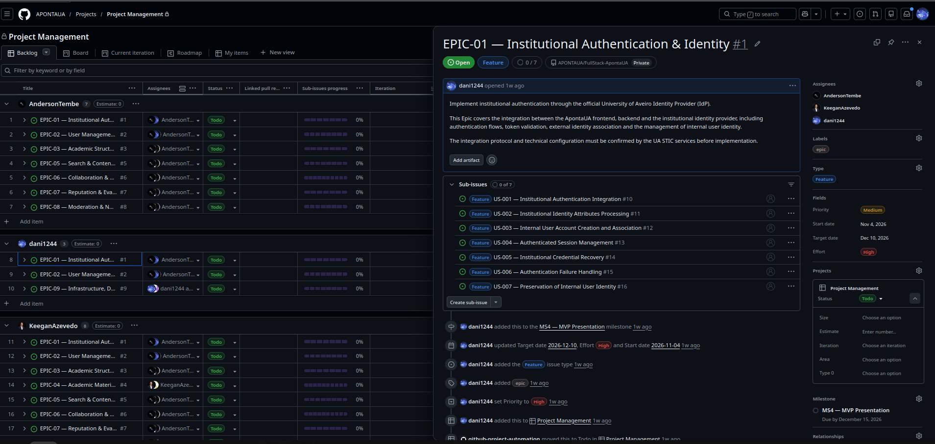
Figura 1 — Epic «Institutional Authentication & Identity» e respetivas User Stories no GitHub Projects.
A Figura 2 apresenta o detalhe de uma User Story associada ao Epic. A descrição inclui a necessidade do utilizador, os critérios de aceitação, a rastreabilidade para requisitos funcionais e regras de negócio, as dependências e os limites do âmbito. Desta forma, a história mantém o contexto funcional e as condições que permitem verificar a sua conclusão.
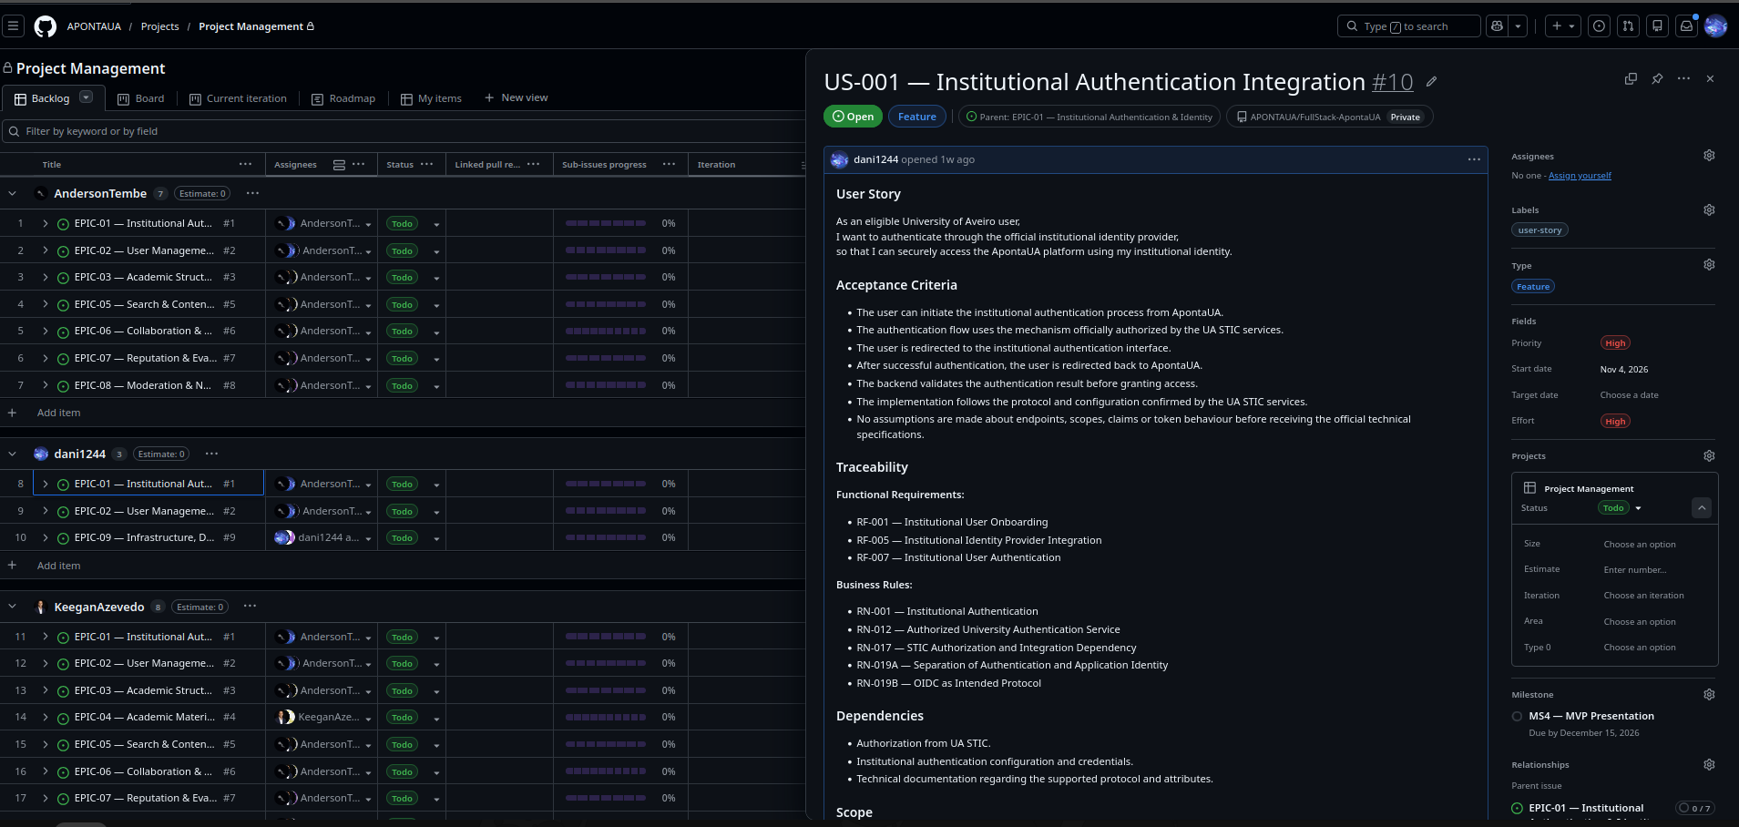
Figura 2 — User Story «Institutional Authentication Integration», com critérios de aceitação e rastreabilidade.

4. Fluxo de desenvolvimento e proteção da branch principal
O desenvolvimento é organizado em branches associadas às issues do GitHub. As alterações devem ser submetidas através de Pull Requests, identificando a issue correspondente, resumindo as alterações e incluindo evidências dos testes realizados. O fluxo definido prevê revisão por outro membro da equipa e verificação das ações automáticas antes da integração na branch main.
• Proteger a branch main e desenvolver em branches feature ou fix associadas a issues.
• Utilizar nomes descritivos para as branches, por exemplo feat/123-material-upload ou fix/145-role-check.
• Abrir Pull Requests com referência à issue, resumo das alterações e evidências de teste.
• Solicitar pelo menos uma revisão por outro membro e confirmar a execução das verificações de CI antes do merge.
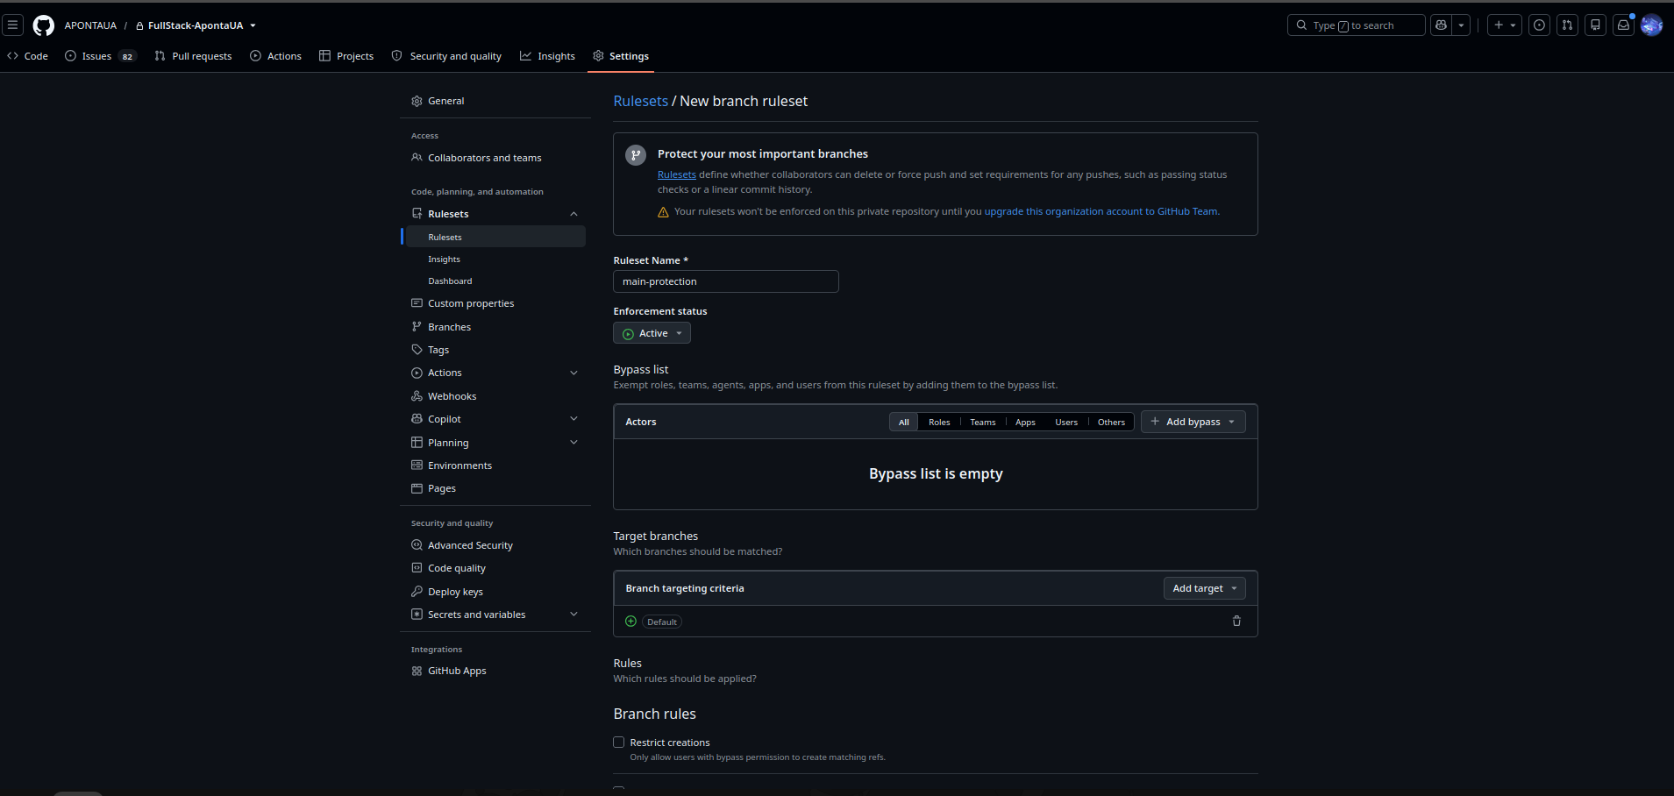
Figura 3 — Ruleset «main-protection» configurado para a branch predefinida do repositório.
A captura de ecrã mostra o ruleset «main-protection» com estado Active e direcionado à branch predefinida, mas a evidência não permite afirmar que a proteção já esteja efetivamente aplicada à branch main.

5. Acompanhamento e rastreabilidade
O GitHub Projects permite acompanhar o estado, a prioridade, a iteração e o responsável por cada issue. A rastreabilidade é estabelecida através das ligações entre Epics, User Stories, requisitos funcionais e regras de negócio. As Pull Requests e os testes devem referenciar as issues correspondentes, permitindo relacionar os requisitos com a implementação e a respetiva validação.
O acompanhamento é realizado através das vistas Backlog, Board, Current iteration, Roadmap e My items. A atualização regular destas vistas permite que o estado do projeto reflita o trabalho efetivamente realizado e torna visíveis as tarefas em curso e as responsabilidades atribuídas.

